## IPV4

IPv4使用32位(4位元組)地址，因此地址空間中只有4,294,967,296(232)個地址。不過，一些地址是為特殊用途所保留的。

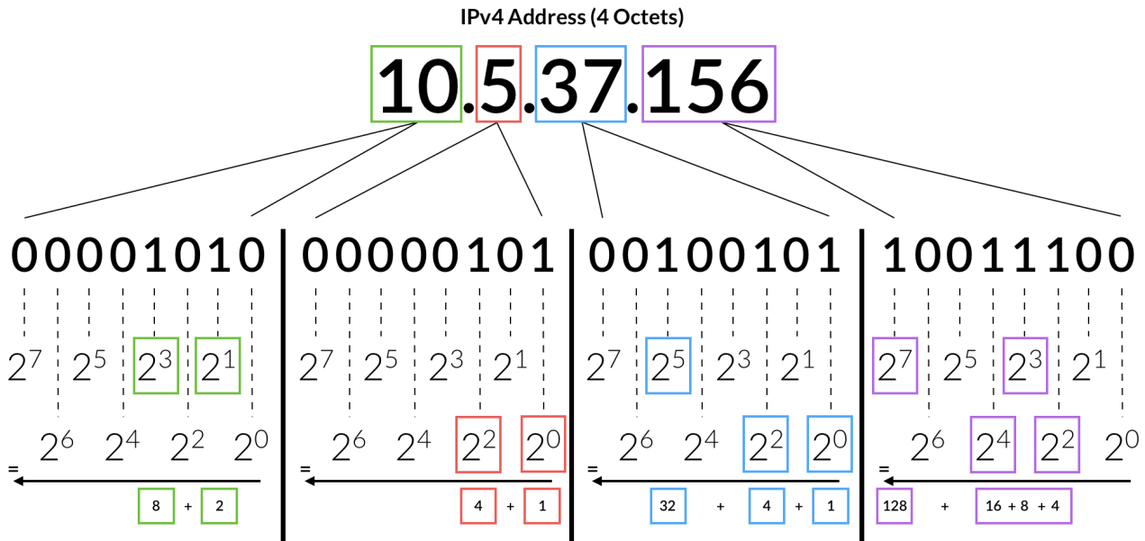

每個數字0-255。

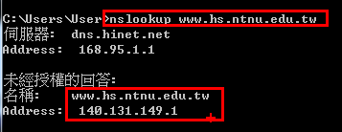

附中官方網頁的IP如上圖所示

請列出140.131.149.區段的所有IP位址。

1 10

140.131.149.1

140.131.149.2

140.131.149.3

140.131.149.4

140.131.149.5

140.131.149.6

140.131.149.7

140.131.149.8

140.131.149.9

140.131.149.10

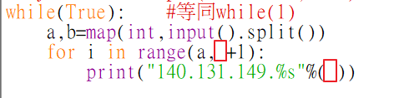

## 加分題

校內成績系統為防止校外駭客攻擊，擬鎖定校內主機(140.131.149.X)才能使用。請寫一個程式完成這個任務。為簡化任務，IP以四個數字表示，中間以空格隔開，每行表示一個IP。

輸入範例

140 131 149 7

123 123 123 123

8 8 8 8

141 131 159 7

輸出範例

login successfully

access denied

access denied

access denied

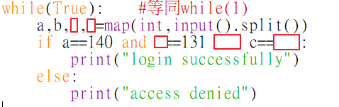

## 加加分題

同上題，但是輸入IP改成真正的IP樣式。

輸入範例

140.131.149.7

123.123.123.123

8.8.8.8

141.131.159.7

輸出範例

login successfully

access denied

access denied

access denied

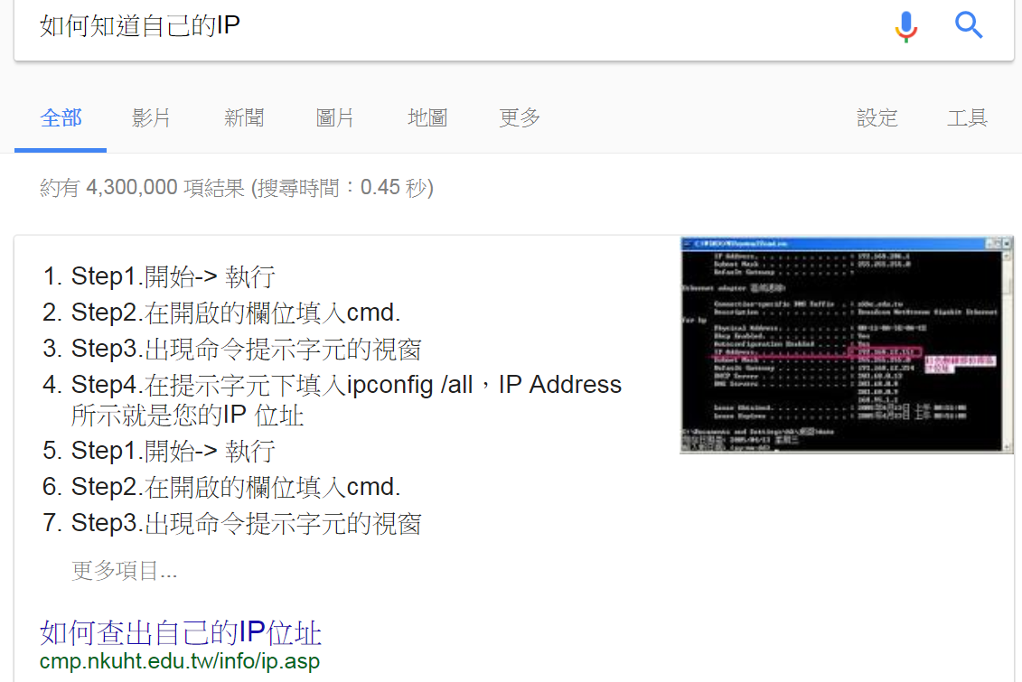http://cmp.nkuht.edu.tw/info/ip.asp